Animalium (Katie Scott y Jenny Broom)
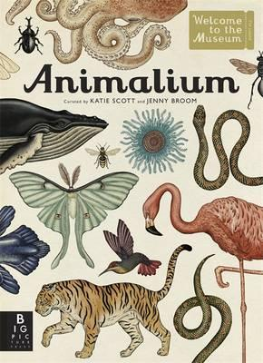
Bienvenido a «Animalium». Un museo que está siempre abierto y que alberga una asombrosa colección de más de 160 animales para visitantes de todas las edades. Aprende cómo han evolucionado las especies. Echa un vistazo al laboratorio de disección y descubre la gran variedad de seres vivos que pueblan la Tierra.E ntra para explorar el reino animal en su máximo esplendor considerado uno de los mejores libros del año por Kirkus Reviews, y una de las mayores sensaciones de la literatura ilustrada europea, «Animalium» es un apasionante recorrido gráfico por la historia de la vida animal. Katie Scott y Jenny Broom, como si de comisarias de una exposición museística se trataran, nos ofrecen una perspectiva totalmente preciosista de las maravillas del medio natural.

